Отчет о выполнении лабораторной работы

Лабораторная работа №11

Филипьева Ксения Дмитриевна

Содержание

# 1 Цель работы

Познакомиться с операционной системой Linux. Получить практические навыки работы с редактором Emacs.

# 2 Задание

Приобрести и отработать уже имеющиеся навыки по работе с редактором emacs.

# 3 Выполнение лабораторной работы

Установим редактор emacs, поскольку изначально он не был установлен в системе (рис. 1).

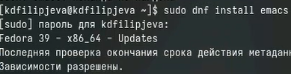

Рис. 1: Установка редактора

Создадим файл lab07.sh (рис. 2).

Создание файла

Рис. 2: Создание файла

Вставим в него необходимый текст (рис. 3).

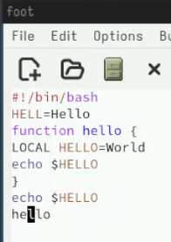

Рис. 3: Вставленный текст

Проделанные действия: вырезать строку, вставить строку, выделить область текста, вставить выделенную область текста, отменить последнее действие (рис. 4),(рис. 5),(рис. 6),(рис. 7).

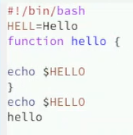

Рис. 4: Вырезать строку

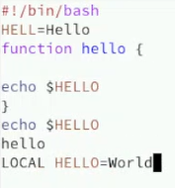

Рис. 5: Вставить строку

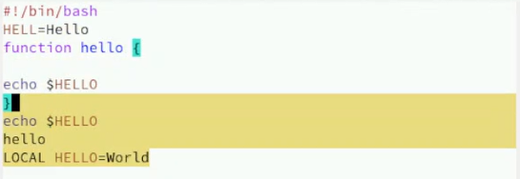

Рис. 6: Выделить область текста

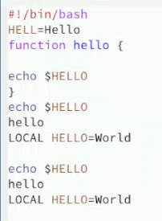

Рис. 7: Вставить выделенную область текста

Вывод списка активных буферов на экран (рис. 8).

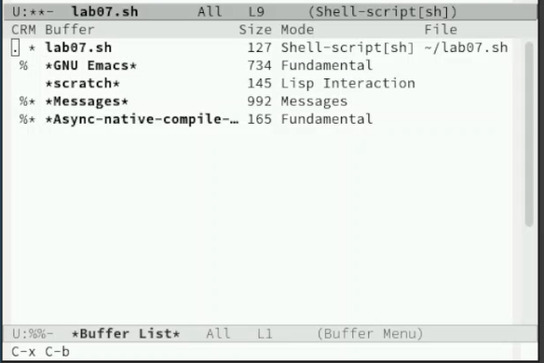

Рис. 8: Доступные буферы

Перемещение между буферами без открытия меню (рис. 9).

Перемещение между буферами в строке

Рис. 9: Перемещение между буферами в строке

Организация 4-х буферов на экране (рис. 10).

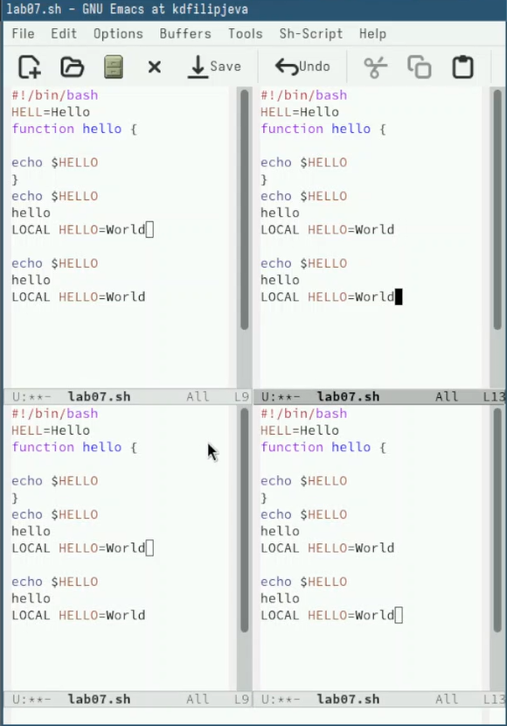

Рис. 10: 4 буфера

Созданные новые файлы в каждом из буферов (рис. 11).

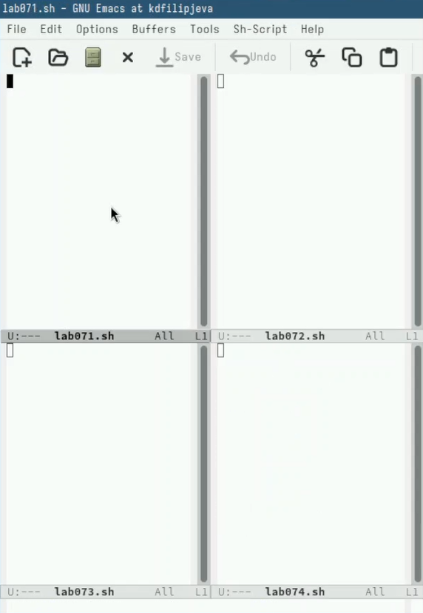

Рис. 11: Новые файлы в буферах

Случайный текст в каждом из новых файлов (рис. 12).

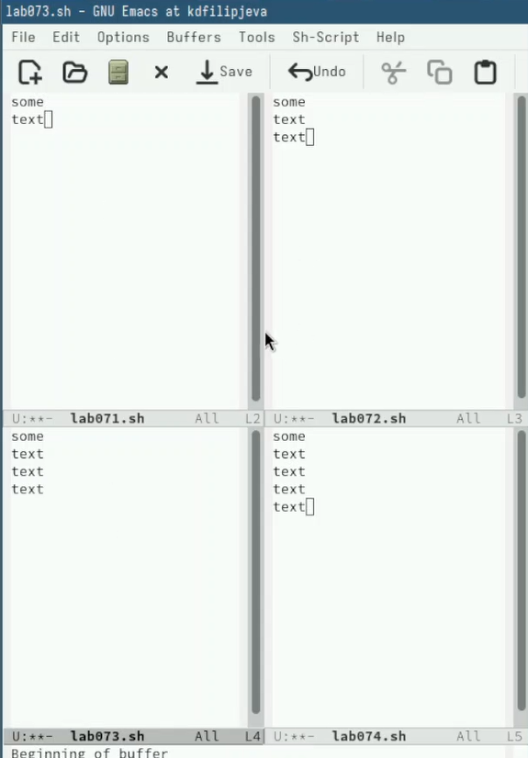

Рис. 12: Текст в буферах

Поиск текста (рис. 13).

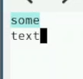

Рис. 13: Поиск по файлу

Поиск текста при замене (рис. 14).

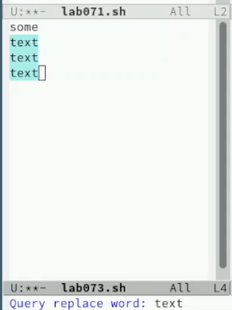

Рис. 14: Поиск при замене

Замена текста (рис. 15).

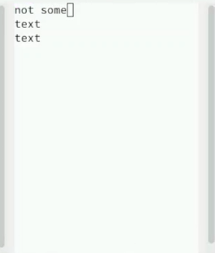

Рис. 15: Результат замены

# 4 Выводы

Мы получили новые и отработали уже имеющиеся навыки работы с редактором emacs

# 5 Ответы на вопросы

1. Emacs - это мощный текстовый редактор, разработанный Ричардом Столлманом. Он предлагает широкий спектр возможностей, включая редактирование текста, управление файлами, интеграцию с различными программами и многое другое.
2. Некоторые особенности Emacs, которые могут сделать его сложным для освоения новичком, включают:
   * Большое количество клавиатурных сочетаний (комбинации клавиш)
   * Нетривиальная навигация и управление буферами
   * Необходимость изучения основных концепций, таких как режимы, расширения и настройка конфигурации
3. В Emacs:
   * Буфер - это область памяти, в которой хранится текст, с которым вы работаете.
   * Окно - это область на экране, в которой отображается содержимое буфера.
4. Да, в Emacs можно открыть более 10 буферов в одном окне. Emacs поддерживает множественные буферы и переключение между ними.
5. При запуске Emacs по умолчанию создаются следующие буферы:
   * *scratch* - буфер для экспериментов и временных заметок
   * *Messages* - буфер, в котором отображаются сообщения Emacs
6. Чтобы ввести комбинации клавиш:
   * C-c | - нажмите Ctrl+c, затем нажмите |
   * C-c C-| - нажмите Ctrl+c, затем Ctrl+|
7. Чтобы поделить текущее окно на две части, используйте команду split-window-horizontally (C-x 2).
8. Настройки редактора Emacs хранятся в файле .emacs (или init.el) в домашнем каталоге пользователя.
9. Клавиша i в Emacs по умолчанию переводит редактор в режим вставки (insert mode). Эту клавишу можно переназначить на другие функции при помощи настройки конфигурации.
10. Выбор между Emacs и Vi (Vim) - это вопрос личных предпочтений. Emacs может показаться более сложным для новичков, но он предлагает более богатый набор возможностей и расширений. Vi (Vim) более компактен и может быть предпочтительнее для некоторых пользователей. Оба редактора являются мощными инструментами, и выбор зависит от ваших потребностей и привычек.